

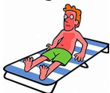 | 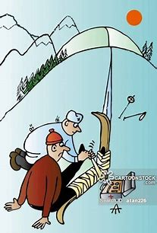 | 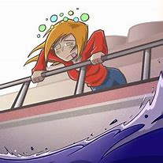
Im Sommer war ich an einem wunderschönen Strand in Brasilien. Das Wetter war gut. Die Sonne schien, es war ein wenig Wind, so es war nicht zu heiβ. Ich lag in der Sonne. Aber ich habe vergessen, ein Sonnenschutzmittel zu verwenden. Am Abend hatte ich einen Sonnenbrand und musste im Zimmer bleiben.  Andreas. 19 Jahre | In den Ferien war ich in der Schweiz Skifahren. Der Schnee war frisch und die Abfahrt war gut. Plötzlich kam ich auf eine eisige Stelle und bin gefallen. Dabei habe ich meinen Fuβ gebrochen und musste ins Krankenhaus.  Peter, 25 Jahre | In diesen letzten Ferien haben meine Eltern und ich eine Schifffahrt in der Karibik gemacht. Es war toll. Es gab viele lustige Aktivitäten auf dem Schiff. Das Essen war auch sehr gut. Plötzlich kam ein Gewitter und das Schiff begann zu schaukeln. Mir wurde sehr schlecht und ich habe gebrochen.  Marianne, 15 Jahre
 | 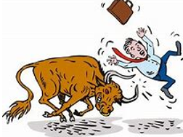 | 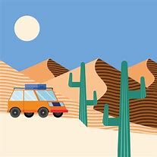
In den letzten Osterferien bin ich nach Paris gefahren. Ich wollte den Louvre besuchen und die berühmte Mona Lisa sehen. Aber es waren so viele Leute im Raum, sodass ich nur einen kurzen Blick auf das Bild werfen konnte. Bei anderen Touristenattraktionen musste ich stundenlang warten, um hineinzukommen.  Catherine, 20 Jahre | Papa wollte dieses Jahr auf einem Bauernhof Urlaub machen. Dort gab es viele Tiere und es hat Spaβ gemacht, dem Bauern zu helfen. Aber plötzlich ist ein Stier nervös geworden und hat Papa angegriffen. Er ist gerannt und der Stier hinter ihm. Zum Glück konnte Papa über den Zaun springen, aber er will nichts mehr von Bauernhöfen wissen.  Christian, 12 Jahre | Meine Freunde und ich wollten schon lange die Pyramiden und Tempel von Ägypten sehen. Wir haben ein Auto gemietet und sind durch die Wüste losgefahren. Aber dann hatten wir kein Benzin mehr und mussten warten, bis ein Auto kam, das uns zu einer Tankstelle brachte. Das hat fast den ganzen Tag gekostet.  Peter, 29 Jahre

Fülle das Formular aus

Wer | Wo | Was ist passiert

Erzähle ein schreckliches Erlebnis von deinen Ferien.

